周测培优卷7
一、我会换。(每题5分，共20分)
1．一张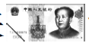能换( )枚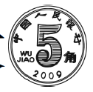。
2．一张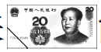能换( )张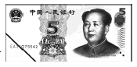。
3．一张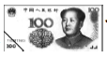能换( )张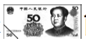，也能换( )张。
4．一张能换( )张和( )张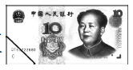。
二、我会算。(每题2分，共20分)
7元＝( )角 5角＋8元＝( )元( )角
1元＝( )分＝( )角 64分＝( )角( )分
8角＋2角＝( )元 1元－4角＝( )角
7角＋9角＝( )元( )角 11元－7元＝( )元
6元＋5元6角＝( )元( )角 4元6角＝( )角
三、我会按要求解题。(共20分)
1．写出下面的钱数。(每题3分，共6分)
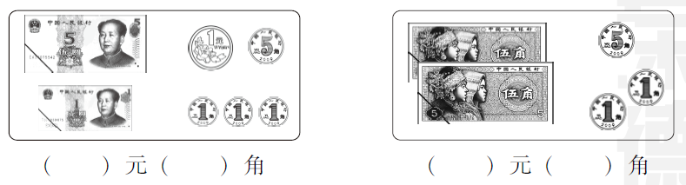
2．在里填上“＞”“＜”或“＝”。(每题1分，共6分)
8角1元 9元 8元9角 3元 30角
42角5元3角 100分 1元 12元 1元2角
3．在( )里填上合适的单位“元”或“角”。(每题2分，共8分)
买一个皮球要10( )。 买一瓶牛奶要5( )5( )。
买一颗糖要5( )。 买一个书包要48( )8( )。
四、走进生活，解决问题。(1题10分，2题20分，3题10分，共40分)
1．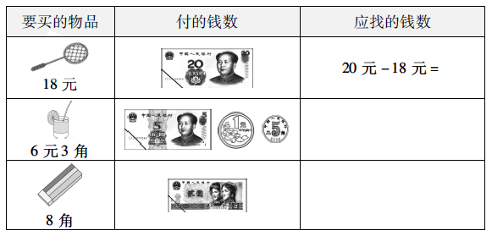
2．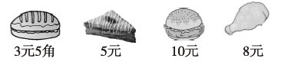
(1) 买一块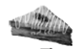和一个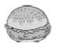，一共要多少钱？

(2) 一个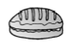比一块便宜多少钱？

(3) 兰兰买一个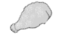和一个，付给售货员20元钱，应找回多少钱？

(4) 用13元钱刚好可以买上面哪两种食物？

3．裙子的价钱是多少？
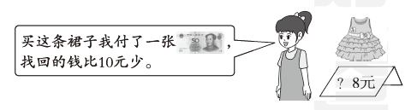

答案
一、1．2 2．4 3．2 5 4．2 1(答案不唯一)
二、70 8 5 100 10 6 4 1 6 1 6 4 11 6 46
三、1．7 8 1 7
2．＜ ＞ ＝ ＜ ＝ ＞
3．元 元 角 角 元 角
四、1．2元 6元5角－6元3角＝2角
2元－8角＝1元2角
2．(1) 5元＋10元＝15元
口答：买一块三明治和一个汉堡，一共要15元钱。
(2) 5元－3元5角＝1元5角
口答：一个面包比一块三明治便宜1元5角钱。
(3) 10元＋8元＝18元
20元－18元＝2元
口答：应找回2元钱。
(4) 5元＋8元＝13元
口答：用13元钱刚好可以买一个鸡腿和一块三明治。
3．50－2＝48(元) 口答：裙子的价钱是48元。
[点拨] 付了一张50元，找回的钱比10元少，说明裙子的价钱一定是40多元，而裙子的价钱个位是8，所以裙子的价钱是48元。

